浦东新区2014年高考预测
地理试卷
（ 考试时间120分钟 满分150分）
考生注意：请先在答题纸上填写本人信息，请将答案写在答题纸上。
一、选择题(共60分，每小题只有一个正确答案)
（一）2013年12月14日，“嫦娥三号”携带“玉兔”成功登月。
1.“玉兔”车的热控分系统利用导热流体回路、隔热组件、电加热器等以应对月球上的
A.复杂地形 B.强太阳辐射 C.真空环境 D. 较大昼夜温差
2.“玉兔”号月球车设计寿命为3个月，这意味着它将在月球上经历大约
A.90个月球白天和夜晚 B.14个地球白天和夜晚
C.3个月球白天和夜晚 D.5个地球白天和夜晚
（二）江西省三清山是一个具有世界性价值的微地貌天然博物馆。下图为其著名旅游景观。
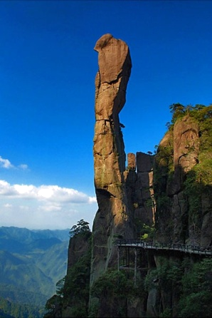
3.该山体岩石结晶颗粒较粗，色泽较浅。此岩石是
A.玄武岩  B.花岗岩 C.大理岩 D.石灰岩
4.按成因分类，该岩石属于
A. 喷出岩 B.变质岩 C.沉积岩 D.侵入岩
5．图示景观形成依次经历的过程是
①固结成岩 ②风化侵蚀 ③侵蚀搬运 ④地壳抬升 ⑤岩浆侵入
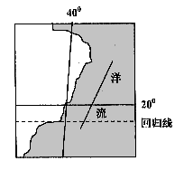
A.⑤④②③ B.①②③④ C.⑤①③④ D.①②④③
P
（三）洋流的分布具有一定的规律性。
6.图示洋流的性质和流向为
A.暖流，自西南流向东北 B.暖流，自东北流向西南
C.寒流，自东北流向西南 D.寒流，自西南流向东北
7.在图中P处放一漂流瓶，最有可能先发现漂流瓶的地区是
A.南美洲东海岸 B.亚洲东海岸 C.非洲西海岸 D.北美洲西海岸
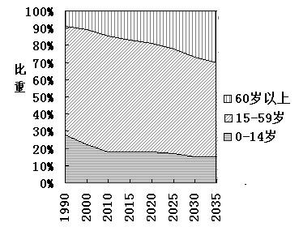
（四）湖南省人口变化既具有全国的普遍特征，又有其作为中部地区人口大省的突出特点。
8.据图可推测湖南省未来人口结构的变化趋势是
A.少年、中青年人口比重持续降低
B.少年、老年人口比重不断增加
C.中青年、老年人口比重进一步降低
D.中青年、老年人口比重不断增加
9.影响湖南省未来人口结构变化的主要原因是
A.计划生育政策 B.社会生产力水平的提高
C.适龄劳动人群的外迁 D.人们生育观念的改变

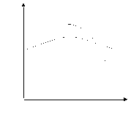
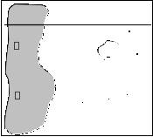
（五）左图中陆地地势较为平坦，甲、乙表示某河流上的两个观测点，右图是从左图中甲、乙两处测得的年径流量曲线。
30°
比例尺 1:10000000
最
热
月
等
线
温
10.下列符合该地区的描述是
A.地处南半球 B.沿岸暖流流经
C.此时降水较多 D.受信风带影响

11.根据图中信息推断，图示河流
A.大致从北向南流 B.此时乙地接受湖泊补给 C.流量季节变化小 D.秋冬出现凌汛现象
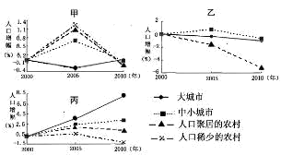
（六）1982 年，欧洲的列奥·范登贝格首次将城市化进程分为城市化、郊区化、逆城市化和再城市化四个不同的发展阶段。再城市化阶段，中心城区相较于郊区，有着相对有利的人口发展条件。
12.从右图来看，甲、乙、丙三地的城市化率为
A.甲＞乙＞丙 B.甲＞丙＞乙
C.丙＞甲＞乙 D.乙＞甲＞丙
13.据图推断，三地所处的城市化阶段大致为
A.甲—郊区化，乙—城市化， 丙—郊区化
B.甲—逆城市化，乙—再城市化， 丙—郊区化
C.甲—再城市化，乙—逆城市化，丙—城市化
D.甲—城市化，乙—郊区化， 丙—逆城市化
（七）不同的自然条件孕育不同的地貌景观。下图为“我国某区域等高线地形图”。
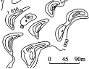
14.甲处等高线的数值为
A.1050米 B.900米 C.1025米 D.1000米
15.图示地貌形态最有可能分布在
A.柴达木盆地 B. 洞庭湖平原 C.塔里木盆地 D.江南丘陵
16.该区域盛行风向是
A.西北风 B.东北风 C.东南风 D.西南风
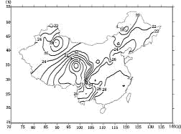
（八）气温分布受多重因素制约。右图为“我国夏季等温线分布图”。
A
17.致使A地等温线呈闭合状的主要因素为
A.海陆位置 B.纬度位置
C.海拔高度 D.地形地貌
18.致使东部地区24℃和26℃等温线南凸的主要地形为
A.平原 B. 山地 C. 盆地 D.丘陵
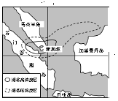
（九）2013年6月19日因森林大火导致一场罕见烟雾袭击新加坡。有人认为“厄尔尼诺”现象加剧了这场森林火灾的延续。
19.这场袭击新加坡的烟雾可能来自
A.苏门答腊岛 B.加里曼丹岛 C.爪哇岛 D.马来半岛
20.“厄尔尼诺”现象对该区域地理环境的影响是
A.水温高于多年平均值 B.热带气旋增加
C.扰乱了洋流常规运动 D.降水量增加

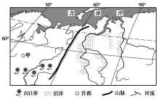
（十）这是一个地大物博的国家，这里生长着向日葵，还有众多的沼泽地……
21.影响该国向日葵分布的主导因素是
A.光照 B.水源 C.热量 D.土壤
22.图示该国向日葵分布区所属的农业地域类型是
A.旱作农业 B.水田农业
C.牧场畜牧业 D.高度发达的商品化混合农业
23.下列与图中沼泽地形成有关的是
①地势低平，排水不畅 ②河流有凌汛，容易泛滥
③纬度较高，蒸发较弱 ④距北冰洋近，降水丰富
A.①②④ B.①②③ C.①③④ D.②③④
24.在甲城可见到该区域典型的地域文化景观是
A.圆形穹顶的东正教堂 B.艳丽轻柔的纱丽服饰
C.圆顶尖塔的大清真寺 D.热情奔放的土风歌舞
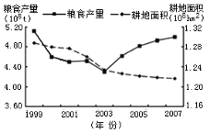
（十一）中央一号文件指出要完善国家粮食安全保障体系。下图为“1999～2007年我国耕地面积与粮食产量变化曲线图”。
25.1999～2007 年间我国耕地面积和粮食产量变化的特点是
A.耕地面积加速下降
B.粮食产量持续上升
C.2003年前粮食产量与耕地面积同步下降
D.2003年后耕地下降趋缓，粮食产量持续上升
26.2003～2007年，我国粮食产量变化的主要原因是
A.资金、科技投入加大 B.耕地面积减少趋缓
C.农业劳动力增加 D.经济作物种植面积扩大
（十二）巴西东南部某州甘蔗种植面积居全国第一，其甘蔗主要用来生产燃料乙醇。该州集中了全国一半以上的燃料乙醇厂。
27.燃料乙醇厂相对集中在该州的主要原因是
A.方便产品运输 B.接近消费市场
C.利用廉价劳动力 D.接近原料地
28.燃料乙醇的大量使用可能导致巴西
①碳排放量增加 ②能源消费结构改变 ③热带草原面积减少 ④蔗糖消费量下降
A.①② B.②③ C.①③ D.③④
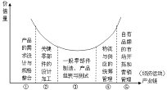
（十三）城市群的竞争力很大程度上取决于群内城市间的产业分工与合作。下图为“城市群内部城市间的产业链分工体系示意图”。
29.城市群中，核心城市的优势产业处于产业链中
A．①⑤ B．②④ C．③④ D．①③
30.产业分工处于产业链上③位置的城市，其竞争优势主要体现在
A.产品需求量大 B.交通便利 C.劳动力充足 D.科技发达

二、综合分析题（90分）
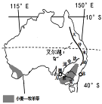
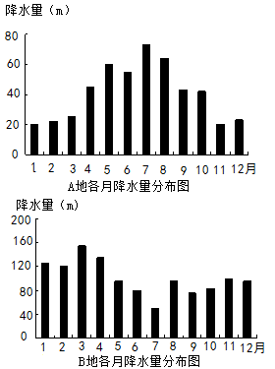
（十四）澳大利亚的艾尔湖为世界上著名的时令湖，墨累—达令盆地是著名的小麦—牧羊区。读图回答问题。（18分）

31.图中A、B两地纬度相近且都位于沿海，但降水量有明显差异。试说明此差异并分析原因。(6分)

32.分析艾尔湖湖面面积季节变化较大的自然原因。(4分)

33.概述墨累—达令盆地的农业地域类型及其生产特点。（4分）

34.墨累—达令盆地农业灌溉用水不断增加。试说明过度灌溉对该地区生态环境的不利影响。（4分）
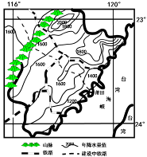
（十五）读有关福建省的图文材料，完成问题。(18分)
材料一：右图为“福建省年等降水量线等要素分布图”。
材料二：茶树喜温暖，好雨雾，怕积涝，耐酸怯碱。福建安溪铁观音位居“十大名茶”之列，此茶采用当地优质茶叶为原料，结合传统工艺加工而成。
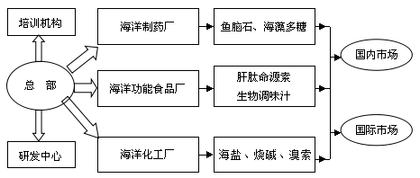
材料三：福建莆田是海洋大市，国土资源三份陆七份海，海洋产业成为本市的经济支柱，近几年涌现出一批像“蛤老大”（蛤蜊，一种海洋贝壳类生物）一样的知名企业。下图为福建莆田蛤老大企业集团模式图。

35.归纳福建省年降水量线的分布特征，并分析其主要原因。（6分）

36.简述福建安溪盛产优质茶叶铁观音的区位优势。（4分）

37.依据材料，结合所学知识分析福建莆田发展海洋产业的有利条件。（8分）

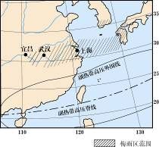
（十六）右图为“我国梅雨分布图”，读图回答问题。（16分）
38.简析图中影响上海的天气系统名称及该天气系统的特点。（4分）

39.据图说明梅雨区与副热带高压的位置关系，并简析副热带高压强弱与武汉地区梅雨的关系。（6分）

40.我国东部地区雨带推移有慢有快。简析部分年份雨带北进慢，南撤快的原因。（6分）

（十七）读光伏产业的相关资料，回答问题。（14分）
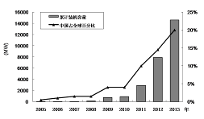
材料一:光伏发电作为太阳能的一种利用方式，技术日益成熟，受到越来越多国家的重视。中国已成为世界第一生产国和出口大国。
中国光伏年装机容量变化图

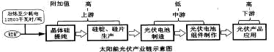
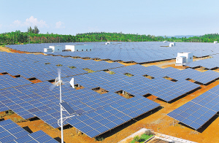
材料二: 2013年中国第五届光伏产业大会在呼和浩特市召开。呼和浩特硅矿、土地等资源丰富，为此，政府提出光伏产业“哑铃型”发展规划，大力发展上游和下游产业，努力打造“中国硅都”。
光伏发电站场景图

材料三：《上海市新能源发展“十二五”规划》提出：光伏发电优先在外高桥、老港、陈家镇等开发区、工业区和新城以及大型公共建筑等示范应用。太阳能热利用重点在符合条件的公共建筑和新建小区规模化应用太阳能光热系统，建设太阳能采暖和制冷示范工程，在郊区农村大规模推广太阳能光热利用。
41.据材料一，归纳我国光伏产业的发展特点。（4分）

42.分析呼和浩特市光伏产业“哑铃型”发展规划的提出依据。（5分）

43.结合上海优势，简析上海发展光伏产业应采取的措施。（5分）

（十八）下面左图为某极点上空俯视图，太阳直射在C点，∠CAD﹦40°。（14分）
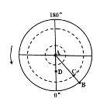
B
C
A
90°
66°34′
23°26′
0°

44.此时，“北京时间”为 ，划分不同日期的经线为国际日期变更线及 。（2分）
45.此时，南纬10⁰附近大陆内部地区盛行风向一般为 风，气候特征为 。（2分）
46．在上面右图中，画出经线ACB段正午太阳高度的变化。（2分）

47.归纳此时图示半球昼夜长短的变化规律。（4分）

48.简要评价D所在国家的气候条件对其农业生产的影响。（4分）

A组
（十九）下图为某区域“地质构造示意图”，回答问题。（10分）
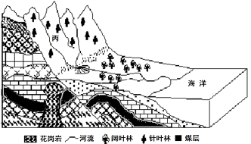

[来源:Zxxk.Com]

49.判断该地区内力作用的主要表现形式，并说明理由。（4分）

50.如果图示陆地代表亚欧板块，试用板块构造学说推测海洋西部会形成的典型地貌。（3分）

51.试分析丙处泥石流灾害频发的原因。（3分）
浦东新区2014年高考预测地理试卷评分参考
一、选择题(共60分，每小题只有一个正确答案)
1 | 2 | 3 | 4 | 5 | 6 | 7 | 8 | 9 | 10
D | C | B | D | A | B | C | A | B | A
11 | 12 | 13 | 14 | 15 | 16 | 17 | 18 | 19 | 20
B | D | C | D | C | A | D | B | A | C
21 | 22 | 23 | 24 | 25 | 26 | 27 | 28 | 29 | 30
C | D | B | A | D | A | D | B | A | C
二、综合分析题（90分）
（十四）（18分）
31．（共6分）差异：A地降水量少于B地（1分）；A地冬季多雨，B地夏季多雨（1分）。
原因：A地冬季受西风带影响，降水较多，夏季受副高控制降水较少（或地中海气候，冬季多雨，夏季少雨）（1分）。
B地由于受海陆热力差异影响，夏季多雨，冬季少雨（或亚热带湿润气候，夏季多雨，冬季少雨）（1分）；位于夏季风迎风坡（1分）；受沿岸暖流影响（1分），全年降水较多。
32．（共4分）艾尔湖的湖水主要来自河水和雨水补给（1分）；所在区域主要为热带沙漠气候和热带稀树草原气候，降水季节变化大（1分）；降水量大时，大量河水和雨水补给湖泊，湖泊面积扩大（1分）；降水量少时，河流补给少，湖泊面积缩小（1分）。
33．（共4分）高度发达的商品化混合农业（1分）；农牧结合；农场规模大；机械化；商品率高（任答三点得3分）
34.（共4分）引起土壤（次生）盐渍化；导致河流下游水量明显减少；湿地减少；草原退化；生态环境恶化；河口地区易出现海水倒灌现象等。（任答四点）
（十五） (18分)
35.（共6分）等降水量线大致与海岸线平行；呈东北－西南走向；数值从东南向西北递增；北部最多，中部最少。（任答三点得3分）
山脉与海岸线大致为东北－西南走向；降水主要来自东南部海洋的暖湿气流；西北部受地形抬升，易形成地形雨。（3分）
36.（共4分）亚热带季风气候，温暖湿润，且雨雾天气多；多山地丘陵，利于排水；多酸性土壤；种植茶叶的历史悠久；消费市场广阔；制茶工艺水平高等。（任答四点得4分）[来源:学#科#网Z#X#X#K]
37.（共8分）有漫长的海岸线，浅海滩涂面积广阔，为海洋养殖业发展提供了空间；位于亚热带季风气候区、海水终年温暖，适宜海洋生物生长；省内多条河流入海，为蛤蜊等海洋生物生长带来丰富的营养物质；地处华南妈祖文化区，利用海洋资源发展经济的历史悠久；濒临台湾海峡，大陆架宽广，有广阔的海洋空间资源可供利用；对外交通便捷，便宜利用福州、厦门、沪宁杭、珠三角等省内外的大学、研究所，发展海洋药物、海洋微生物产品等高新科技产业，提升海洋资源的附加值；劳动力资源丰富；莆田东临台湾，背靠大陆，北倚沪宁杭，南邻珠三角，近东南亚、又是侨乡，国内外消费市场前景广阔。（每点2分，任答四点）

（十六）（16分）
38.（共4分）准静止锋（1分） 锋线（面）两侧冷暖气流（气温、气压）势均力敌（1分），锋面较长时间停留（1分），造成连续阴雨天气（1分）。[来源:学+科+网Z+X+X+K]
39.（共6分）梅雨带位于副高北侧边缘（2分） 当副高势力强时，武汉地区被副高控制，梅雨期变短或“空”梅，降水较少（2分）；当副高势力弱时，武汉地区处在副高北侧，梅雨期较长，降水较多（2分）。
40.（共6分）北进慢：夏初，来自低纬海洋的暖空气升温较慢，夏季风势力较弱；而大陆上的冷空气势力还较强，再加上副热带高压（脊）的阻挡。所以北进慢。（3分）
南撤快：初秋，来自高纬亚欧大陆（亚洲高压）的冷空气降温较快，冬季风势力较强；而大陆上的暖空气势力已较弱；西北高、东南低的地势使冬季风南下势力进一步加强，迫使雨带快速南撤。（3分）
（十七）（14分）
41.（共4分）光伏年装机容量呈上升趋势；占世界的比重大；占世界的比重不断上升；是世界生产大国和出口大国；（任答四点）
42.（共5分）发展上游和下游环节，有利于提高产品的附加值；硅矿储量丰富，为上游产业发展提供了充足的生产原料；能源丰富，为晶体硅提纯提供电力保障；年降水量少，日照时间长，太阳能丰富，为光伏产品的推广应用提供了条件；土地面积广，地价便宜，为光伏产品的应用提供了空间。
43.（共5分）发挥科研优势，研发光伏产业核心装备、关键技术；利用位置优势，吸引国内外光伏领域高端人才和先进团队，鼓励产学研合作；利用经济优势，通过国际合作、兼并重组，培育本地龙头企业；；利用技术优势和人才优势，培育具有核心技术和国际竞争力的高端产品制造企业；发挥政策优势，建设开发利用示范基地（园、区），逐步推动光伏产业的推广应用；发展家庭屋顶太阳能光伏发电等。（任答五点）
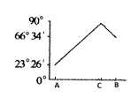
（十八）（14分）
44.（共2分）17点20分 140 °W（或142.5°W）
45.（共2分）东南信风 炎热干燥
46.（共2分）见右图

47.（共4分）赤道昼夜等长（1分）；昼最长夜最短（1分）；纬度越高，昼越长夜越短（1分）；北极圈及其以北出现极昼现象（1分）。
48.（共4分）温带海洋性气候 （1分）;终年温和湿润，有利于牧草生长（1分）;光热不足，不利于谷物生长（1分），宜发展畜牧业（1分）。
A组
（十九）（10分）
49.（共4分）岩浆活动（1分），因为岩浆岩侵入其他岩层（1分）；地壳运动（1分），因为有断层、皱褶（1分）。
50.（共3分）亚欧板块与太平洋板块挤压碰撞（1分），太平洋板块俯冲到亚欧板块之下，形成海沟（1分）；亚欧板块边缘受挤压上拱，形成岛弧（1分）。[来源:Z#xx#k.Com]
51.（共3分）丙处是山区，坡度较陡；植被破坏，水土流失严重；土质疏松；暴雨冲刷，易爆发泥石流。（任答三点）

